Областная широкомасштабная акция «Внимание, дети!».

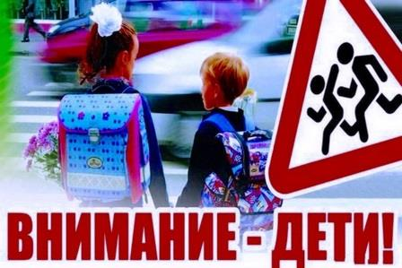
Внимание!
В период с 19 августа по 16 сентября 2024 года в Ростовской области проводится широкомасштабная акция «Внимание, дети!».
Основными целями и задачами специального мероприятия является профилактика и предупреждение дорожно-транспортных происшествий с участием несовершеннолетних на улицах и дорогах в связи с окончанием летних школьных каникул и началом нового учебного года.
Сотрудники дорожно-патрульной службы будут обращать особое внимание на поведение пешеходов, особенно несовершеннолетних, на дорогах и улицах, соблюдение ими Правил дорожного движения при переходе через проезжую часть дороги, а также соблюдение водителями скоростных режимов, правил проезда пешеходных переходов и перекрестков, а также правил перевозки детей.
Уважаемые родители!
Рассказывайте своим детям, где и как нужно правильно переходить через проезжую часть дороги, как нужно безопасно вести себя на дорогах и улицах города и района. При движении на автомобиле пользуйтесь ремнями безопасности и детскими удерживающими устройствами. Будьте примером для своих детей и не нарушайте Правила дорожного движения в их присутствии. Помните, что дети ведут себя так, как поступают их родители.
Уважаемые водители!
Будьте внимательны ко всем участникам дорожного движения, особенно при проезде, вблизи образовательных организаций и мест с массовым пребыванием людей. Помните, что от Вашей дисциплинированности, выдержки, умения прогнозировать развитие дорожной ситуации, строгого соблюдения Правил дорожного движения зависит жизнь и здоровье всех участников дорожного движения.

